Конспект занятия с детьми средней группы
Кто рисует картинки в книжках?
(знакомство с творчеством художника – иллюстратора Е. Чарушина)
Воспитатель: Фролова Е.А.
МДОАУ №103, 2019 г.

Направление: художественно-эстетическое направленность.
Область: приобщение к изобразительному искусству.
Цель: Дать детям представление о творчестве художника - иллюстратора детской книги Е.И.Чарушина.
Задачи:
- Развивать умение выделять средства выразительности в работах Е.И. Чарушина .
- Знакомить со средством выразительности графики – штрихом.
- Учить различать работы художников Е.Чарушина и Ю.Васнецова, ориентируясь на манеру письма и использование цвета в графике.
- Закреплять артикуляцию звука «ш» в речи.
- Развивать художественное восприятие иллюстраций.
- Воспитывать интерес к детской книге.
Работа над словарём:
Активизация: иллюстрация, художник – иллюстратор, художник-анималист.
Пассивный словарь: натуральные цвета, профессия.
Методы и приемы:
Наглядные (показ иллюстраций, книг Е.И.Чарушина)
Словесные (беседа, вопросы к детям)
Игровые (пальчиковые игры, рисование)
Педагогические технологии: игровые.
Здоровье сберегающие технологии: пальчиковые игры, частая смена вида деятельности.
Создание среды: Игрушка-мышка, аудиозапись таинственной музыки, книги, портрет художника-иллюстратора Е. Чарушина, иллюстрации художников Е.Чарушина и Ю.Васнецова.
Предварительная работа:
Чтение книг и рассматривание иллюстраций Е.И.Чарушина.
Игры « Кого нарисовал художник?», «Угадай, кто нарисовал?», «Художники- иллюстраторы детских книг»
Интеграция образовательных областей:
Познавательное развитие, речевое развитие, художественно – эстетическое развитие.
Ход занятия
Организационный момент: дети стоят в кругу и выполняют движения по тексту.
Мы пришли в детский сад (имитируем ходьбу)
Лёша рад и Витя рад,
И, конечно, все ребята (хлопаем в ладоши)
Нашей встрече очень рады!
Воспитатель: Ребята, отгадайте загадку? «Не дерево, а с листочками, не рубашка, а сшита» (книга)
Воспитатель: Книга – наш большой друг и помощник. Из книг мы узнаем много нового и интересного. А какие книги вам больше всего нравятся с картинками или без?
Давайте поиграем в игру «Волшебное перо». Вы должны назвать свою любимую сказку и передать перо другому ребенку. Начнем игру. Моя любимая сказка «Три поросёнка». Далее передаю перо ребенку. Перо идет по кругу.
Дети берут перо, называют любимую сказку и передают перо следующему участнику.
Воспитатель: Ребята, я вижу, что вы все любите читать сказки. А вы обратили внимание на то, что картинки в книжках разные?
Дети: Да
Воспитатель: Ребята, в разных книжках картинки не похожи друг на друга, то они сказочные, то, как - будто настоящие.
А вы хотите узнать, кто рисует картинки в книжках?
Дети: Да
Воспитатель: Художник рисует картины. Картинки в книжках правильно называются иллюстрации. Ребята, иллюстрации – это книжная графика. Поэтому иллюстрации создает художник – иллюстратор. А чтобы поближе с ними познакомиться, давайте отправимся на выставку замечательного художника – иллюстратора Евгения Ивановича Чарушина.
Раз, два, три повернись,
На выставке художника окажись!
(звучит таинственная музыка, воспитатель разворачивает стенд).
Воспитатель: Открывайте глаза, посмотрите на стенд. Это Евгений Иванович Чарушин - писатель и художник - большой друг зверей и птиц. Как зовут этого художника?
Воспитатель: Родился Евгений Иванович Чарушин в Вятке. Всё своё детство он провёл в лесном крае. Ещё совсем ребёнком вместе с отцом он часто бывал в лесу, бродил по полям, наблюдая повадки зверей и птиц. Дома у него всегда жили кошки, собаки, кролики, утки. Вместе с родителями маленький Женя ухаживал за животными, лечил их, спасал от беды. Мальчик внимательно наблюдал за поведением и привычками животных. Все в их жизни было ему интересно. Позднее, когда он вырос и стал художником, то начал писать рассказы о животных и рисовать их. Больше всего Евгений Иванович любил рисовать детёнышей животных.
Посмотрите на эту иллюстрацию – кто здесь изображен?
Дети: Это волчонок.
Воспитатель: Правильно, маленький волчонок. Он похож на щенка, но это будущий волк. Что вы можете сказать про волчонка? Какой он?
Дети: Маленький, серенький, мохнатенький, одинокий, грустный, несмышленый и т.д.
Воспитатель: Давайте подумаем, почему он грустный?
Дети: Его мама ушла на охоту, и он остался один, ему стало страшно.
Воспитатель: Хотелось бы пожалеть волчонка и успокоить его?
Дети: Да.
Воспитатель: Давайте подумаем, что с волчонком произошло дальше?
(Предположения детей)
Воспитатель: Кто же изображен на следующей иллюстрации?
Дети: На иллюстрации изображён котенок.
Воспитатель: Его зовут Тюпа. Он чем-то очень занят? Что он делает?
Дети: Котёнок ловит птиц.
Воспитатель: Расскажите, какой котенок?
Дети: Маленький, пушистый, неуклюжий.
Воспитатель: А какие рассказы про Тюпу мы читали?
Дети: (перечисляют)
Воспитатель: Обратите, внимание, что зверята у Чарушина изображены всегда в движении: бегают, прыгают, играют, и т. д. Что делает волчишко? Что делает котенок?
Дети: Волчонок лежит на траве. Он скучает. Котенок, бегает за птицей.
Воспитатель: Рисовал Е. И. Чарушин своих животных карандашом и красками. То сильнее нажимая карандашом, то еле касался бумаги. Поэтому мех у животных пушистый, то светлее, то темнее. Посмотрите внимательно на них и скажите, какие цвета использовал художник, изображая животных?
Дети: Серые, белые, коричневые, др.
Воспитатель: Правильно, он использовал натуральные цвета, такие как в жизни, в природе.
Посмотрите, какие трогательные, беспомощные и интересные животные на иллюстрациях. Рисунки Евгения Ивановича не спутаешь ни с чьими другими. Все его звери нарисованы как живые - хочется погладить их пушистую шерстку.
Воспитатель: Ребята, а кого чаще всего рисовал художник Е. И. Чарушин?
Дети: Он рисует животных и птиц.
У меня в руках маленькая пушистая мышка, она пришла к нам из сказок Е.И. Чарушина. Давайте с ней поиграем.
Проговаривание чистоговорки. «Мышонку шепчет мышь: «Ты всё шуршишь, не спишь». Мышонок шепчет мыши: «Шуршать я буду тише». ( Дети 1 раз проговаривают чистоговорку с воспитателем).
Воспитатель: Хорошо, а давайте теперь расскажем чистоговорку по ролям. Девочки будут мышкой, а мальчики будут мышата.
(Дети произносят чистоговорку по ролям).
Воспитатель: Хорошо. А теперь давайте представим себя маленькими зверушками и поиграем.
/Физкультминутка/
Мы проверили осанку
И свели лопатки.
Мы походим на носках
А потом на пятках
Пойдем мягко, как лисята,
И как мишка косолапый,
И как заинька – трусишка,
И как серый волк – волчишко,
Посидим, как олененок,
И продолжим путь.
Воспитатель: А хотите поиграть в игру «Угадай - ка!». Посмотрите на эти иллюстрации и отгадайте, какую нарисовал Евгений Чарушин, а какую другой художник. С ним мы знакомились раньше. Это Юрий Васнецов. У нас два стенда с портретами этих художников, сейчас я раздам вам иллюстрации, посмотрите на свою иллюстрацию внимательно, а затем повесьте иллюстрацию на стенд, с портретом художника, который её нарисовал.
(дети рассматривают иллюстрацию и вешают на стенд с портретом автора, воспитатель проверяет правильность выполнения задания).
Воспитатель: Теперь вы знаете, ребята, что профессия художника - иллюстратора очень важна, они делают книги интересными и запоминающимися.
Воспитатель: Ребята, выставка закрывается.
А нам пора возвращаться. Закроем глаза.
Вокруг себя обернись,
В группе снова окажись!
Вот мы и дома.
Рефлексия
Воспитатель: Где мы с вами сегодня побывали?
С кем познакомились? Кто рисует картинки в книжках?

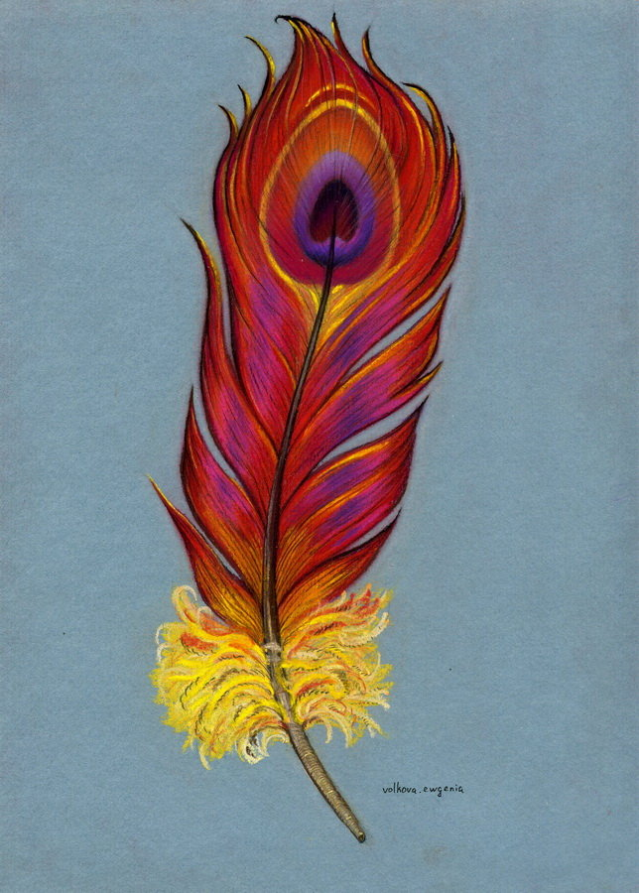

Конспект с детьми средней группе
Кто рисует картинки в книжках? (знакомство с творчеством художников – иллюстраторов Ю. Васнецова и Е. Чарушина)
Воспитатель: Фролова Е.А.
МДОАУ №103, 2019 г.
Направление:
Область:
Цель: Дать детям представление о творчестве художников - иллюстраторов детской книги.
Задачи:
- Дать представление о творчестве Ю. А. Васнецова и Е. И. Чарушина.
- Развивать умение выделять средства выражения и отличия рисунков разных художников.
- Развивать художественное восприятие иллюстраций.
- Формировать интерес к детской книге.
Работа над словарём:
Активизация: художники – иллюстраторы, анималисты.
Пассивный словарь: профессия
Методы и приемы:
Наглядные (показ картинок)
Словесные (художественное слово, беседа, вопросы к детям)
Игровые (пальчиковые игры, рисование)
Педагогические технологии: проектирование, игровые.
Здоровье сберегающие технологии: пальчиковые игры, частая смена вида деятельности.
Создание среды: доска с портретом художника, его иллюстрации и книги, сказочный персонаж игрушка Незнайка, аудиозапись таинственной музыки, книги, портрет художника – иллюстратора Ю. Васнецова иллюстрация с изображением ярмарки и других работ, дидактическая игра «Угадай, кто нарисовал?»
Предварительная работа:
Чтение книг и рассматривание иллюстраций художников.
Игры « Кого нарисовал художник?», «Угадай, кто нарисовал?», «Художники иллюстраторы детских книг»
Интеграция образовательных областей:
Познавательное развитие , речевое развитие, художественно – эстетическое развитие, социально – коммуникативное развитие
Ход занятия
Организационный момент: дети стоят в кругу и выполняют движения по тексту.
Мы пришли в детский сад (имитируем ходьбу)
Лёша рад и Витя рад,
И конечно все ребята (хлопаем в ладоши)
Нашей встрече очень рады!
Воспитатель: Ребята, отгадайте загадку? «Не дерево, а с листочками, не рубашка, а сшита» (книга)
Воспитатель: Книга – наш большой друг и помощник. Из книг мы узнаем много нового и интересного. А какие книги вам больше всего нравятся с картинками или без?
Сюрпризный момент – мотивация в гости приходит Незнайка.
Воспитатель: Ребята, кажется Незнайка, что- то хочет мне сказать на ушко.
Ребята, послушайте, что мне рассказал Незнайка. Я тоже очень люблю читать книги. Но больше всего я люблю рассматривать картинки, они такие красивые и интересные. Только не понимаю, почему в разных книжках картинки не похожи, то они сказочные, то, как - будто настоящие, и кто же их рисует? .Может быть вы мне поможете разобраться?.
Воспитатель и дети отвечают: Хорошо, Незнайка, конечно, мы тебе поможем. Ребята, скажите, кто рисует картинки в книжках?
Незнайка: Я знаю, это художник!
Воспитатель: Не совсем, так. Этот художник рисует не картины, а иллюстрации – это книжная графика. Поэтому его называют художник – иллюстратор. Повторите ребята. А чтобы поближе с ними познакомиться давайте, отправимся на выставку двух замечательного художника– иллюстратора Юрия Алексеевича Васнецова .
Раз, два, три повернись,
На выставке художников окажись!
(звучит таинственная музыка).
Воспитатель: Открывайте свои глазки, посмотрите на стенд. На этой фотографии вы видите замечательного художника Юрия Алексеевича Васнецова.
Родился художник тоже в Вятке — старинном русском городе, где весной всегда устраивали шумные ярмарки (показ картинки с изображением ярмарки). Здесь можно было увидеть практически все игрушки, какие только существовали на тот момент: глиняные, дымковские, тряпичные.
Еще маленьким мальчиком будущий иллюстратор любил находиться среди этого радужного многоцветья, умел замечать красивые наличники на ставнях и предметах домашнего обихода. Став взрослым, он окончил Академию художеств, он всю свою жизнь посвятил созданию рисунков к русским народным песенкам, прибауткам, потешкам, загадкам и сказкам. Обратите внимание, что Васнецов при создании своих работ использовал элементы дымковской росписи.
Хотя на рисунках Васнецова птицы и животные похожи на игрушечных, вместе с тем они очень и очень выразительны.
Посмотрите, перед нами интересный домик – теремок.
Сколько у него этажей?
Дети: У теремка три этажа.
Воспитатель: Правильно, три. Что мы видим на первом этаже – вход с полукруглыми дверями и двумя маленькими окошечками. А что на втором этаже?
Ответы детей
Воспитатель: Большое окно, из которого смотрит малыш, он играет в ладушки, а над ним летают птички. А малыш им радуется. А окно – то, какое расписное, и ставни желтые, все узорами разрисованы, по углам цветочки красуются. Есть еще и третий этаж – под самой крышей. Здесь есть оконце в самом центре и цветочки по бокам нарисованы. А на самом верху солнышко с лучиками, только сделано оно из дерева, и птички не простые, а деревянные – таких птичек делают, чтобы еще лучше украсить дом. А вся страничка какого цвета?
Дети: Вся страничка красная.
Воспитатель: На красном фоне очень нарядно смотрится светло – фиолетовый домик с бело – желтыми узорами. Вокруг теремка деревья и трава зеленого цвета, они с необычными круглыми листочками – баранками. Вот какой интересный домик придумал художник.
Воспитатель: Хорошо. А теперь давайте представим себя маленькими, сказочными зверушками и поиграем.
/Физкультминутка/
Мы проверили осанку
И свели лопатки.
Мы походим на носках
А потом на пятках
Пойдем мягко, как лисята,
И как мишка косолапый,
И как заинька – трусишка,
И как серый волк – волчишко,
Посидим, как олененок,
И продолжим путь.

Воспитатель: А вот другой сказочный домик.
Кто в нем живет? (
Дети: Два котика, собачка и петушок.
Воспитатель: Посмотрите, у каждого из них своя комнатка. Где живут котики и собачка? (
Дети: Котики и собачка живут внизу.
Воспитатель: А петушок?
Дети: Петушок живет наверху.
Воспитатель: У этого домика стены деревянные, а крыша соломенная. Картинка ярко – голубого сочного цвета. Рядом с домиком вербочки с пушистыми белыми шариками. На крышах сидят птички, только прилетели из теплых краев, для них сделаны домики – скворечники. На земле светлая молодая травка и первые весенние цветочки. Посмотрите, животные одеты в одежду. Так художник хотел передать их характер и настроение.
Ребята, обратите внимание на наряды героев, на дивные узоры, которыми украшены домики, на волшебную красоту цветов и деревьев. Художник использует кружочки, волнистые линии, цветочки для украшения иллюстрации, краски использует яркие, сочные.
Воспитатель: А теперь давайте поиграем в игру «Угадай - ка!». Посмотрите на эти две иллюстрации и отгадайте, какую нарисовал Евгений Чарушин, а какую Юрий Васнецов? (дети рассматривают и объясняют свой выбор).
Воспитатель: Теперь вы знаете, ребята, что профессия художника - иллюстратора очень важна, она делает книгу интересной, любимой, запоминающейся.
Воспитатель: Ребята, выставка закрывается.
Незнайке пора возвращаться в свою сказку.
Он говорит вам спасибо.
А нам пора возвращаться. Закройте глаза.
Вокруг себя обернись,
В группе снова окажись!
Вот мы и дома.
Рефлексия
Воспитатель: Где мы с вами сегодня побывали?
Дети : На выставке!
Воспитатель: С кем познакомились?
Дети : С художником – иллюстратором Ю. Васнецовым
Ребята, теперь вы узнали, кто рисует картинки в книжках и почему все картинки в книжках разные?
Дети: Потому, что их придумывают разные художники.

